1º Una réplica del cuadro de Kandinsky llamado Composición 8 cuesta 3420€. Lo rebajan un 30%. ¿Cuánto cuesta ahora el cuadro de Kandinsky?
3420€
Datos
3420 · 30 = 342 · 3 = 1026€
100 1

3 420 – 1 026 = 2 394
S= 2394€

2º Cada 3 días el cuadro Composición 8 se expone en una exposición, y el cuadro Más Círculos cada 8. ¿Dentro de cada cuántos días se expondrán los dos juntos?

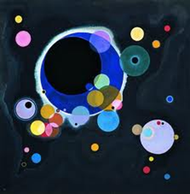
Composición 8 Más Círculos

Datos
8 8, 16, 24.
33, 6, 9, 12, 15, 18, 21, 24.

S= Dentro de 24 días.

